Odběratel:

Středisko volného času Domeček Valašské Meziříčí, příspěvková organizace
Zdeňka Fibicha 287
757 01 Valašské Meziříčí
IČO 75046440
Tel.: +420 770 113 188
E-mail: holec@domecekvalmez.cz

Dodavatel:
Intelicity s.r.o.
Jasenice 121
756 41 Lešná
IČ: 08691151

Ve Valašském Meziříčí dne 10.04.2025

Objednávka:
Závazně objednáváme dle cenové nabídky č. 25NAB00002 opravu a výměnu osvětlení ve Stacionáři učebně a na chodbě, na Chodbě u školníka a v Dílně u školníka.

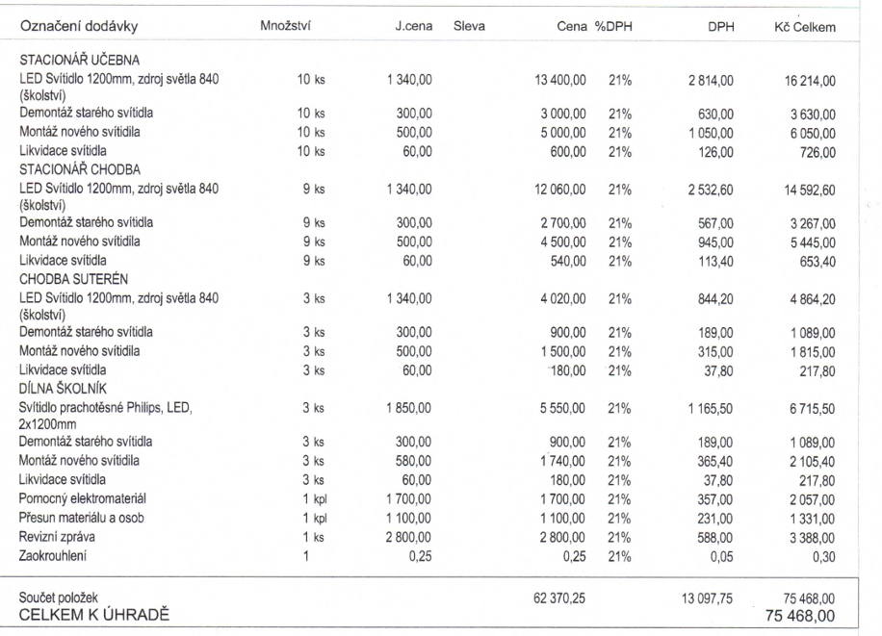

Celkem s DHP: 75.468,- Kč

…………………………………
Podpis

.. …………………………………
Za SVČ Domeček schválil

